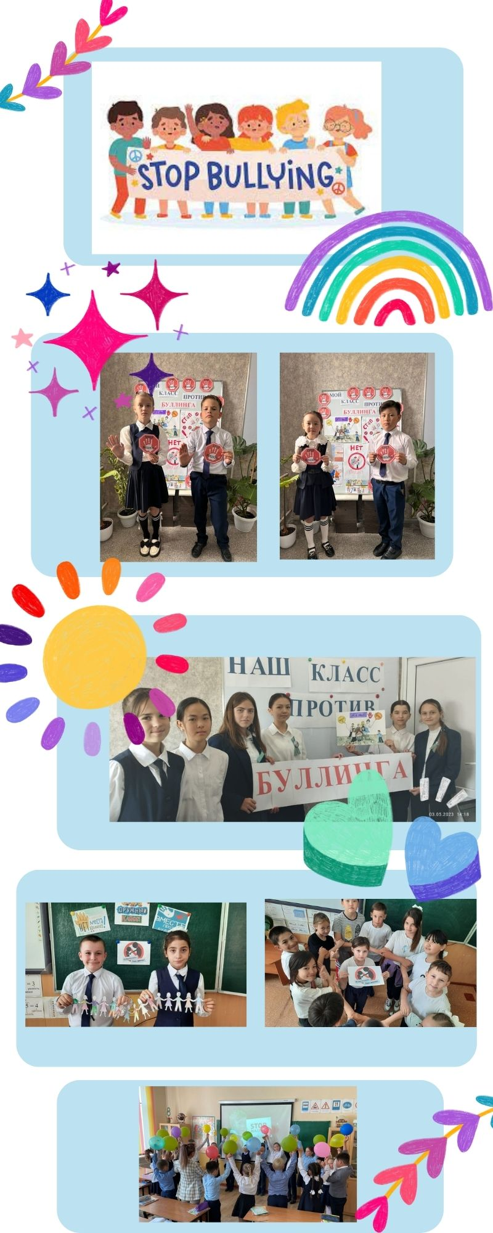
15 января 2024 года УИП Бейсекеевой З.Р.проведены беседы, правовые минутки с учащимися на тему "В нашей школе нет буллинга". Цель проведенных бесеж -создание образовательной среды, свободной от насилия, способствующей развитию и самореализации обучающихся, формированию у них здорового, безопасного образа жизни.

